Documentación del Proyecto
Herramienta CASE web para modelado de diagramas de clases UML 2.5+ y generación automática de backends Spring Boot
Materia: Ingeniería de Software 1
Formato de citación: Normas APA (7.ª edición)
PARTE 1 — Fundamentación del Proyecto

2. Fundamentación teórica

2.1. Ingeniería de Software Asistida por Computadora (CASE)
La Ingeniería de Software Asistida por Computadora (CASE, por sus siglas en inglés) es el conjunto de herramientas que apoyan el trabajo de análisis, diseño, construcción y mantenimiento de software. Automatizan tareas repetitivas, verifican consistencia y generan artefactos —diagramas, código, documentación— a partir de modelos (Pressman & Maxim, 2015).

2.1.1 Funciones básicas de las herramientas CASE
- Acelerar el desarrollo evitando codificación manual innecesaria.
- Estandarizar nombres, capas y patrones (entidad → repositorio → servicio → controlador).
- Reducir errores con validaciones y plantillas.
- Mantener trazabilidad entre requerimientos, modelos y código.
- Facilitar cambios: si cambia el modelo, se regenera el código afectado.

2.1.2 Clasificación de herramientas CASE
- Upper-CASE: ayudan en fases tempranas (requerimientos, análisis, diseño).
- Lower-CASE: ayudan en construcción, pruebas y mantenimiento (generación de código, refactor).
- Integradas: cubren de punta a punta y conectan modelos con código.
El proyecto desarrollado corresponde a una herramienta CASE integrada: el mismo lienzo donde el usuario modela el diagrama de clases alimenta directamente al motor que genera el código del backend, sin pasos manuales intermedios.

2.1.3 Ventajas y desventajas
- Ventajas: productividad, estandarización del código generado, reducción de errores, documentación automática (exportación XMI).
- Desventajas: curva de aprendizaje de la herramienta, rigidez del código generado frente a plantillas, y dependencia tecnológica del framework de salida (en este caso, Spring Boot).

2.2. Desarrollo de Software Basado en Componentes (CBSE)
La Ingeniería de Software Basada en Componentes (CBSE) es un enfoque de desarrollo que construye aplicaciones a partir de componentes reutilizables e independientes, cada uno con una interfaz bien definida que expone qué hace sin exponer cómo lo hace (Szyperski, 2002). El principio central es definir primero qué se necesita, y luego ensamblar y reutilizar librerías y módulos ya existentes que aceleren la productividad, en lugar de construir todo desde cero.
Este principio se aplicó de dos formas concretas en el proyecto:
- Reutilización de componentes de terceros: en vez de construir un motor de lienzo interactivo desde cero, se ensambló la librería React Flow para el modelado visual; TypeORM para la persistencia; Socket.io para la colaboración en tiempo real; y el SDK oficial de Google Gemini para la integración de IA. Cada una es un componente independiente, con una interfaz clara, integrado sin modificar su código interno.
- Producción de componentes propios reutilizables: el motor generador no escribe cada archivo Java a mano; produce cada uno de los cuatro artefactos (Entity, Repository, Service, Controller) a partir de la MISMA plantilla parametrizada, aplicada una vez por cada clase del diagrama. Esa plantilla es, en sí misma, un componente de software reutilizado tantas veces como clases tenga el modelo del usuario — exactamente el principio de "producir componentes que se usen varias veces".
Los beneficios observados coinciden con los descritos en la literatura: reducción de costos y tiempo de desarrollo al no construir cada pieza desde cero, escalabilidad (agregar un nuevo tipo de relación no obliga a reescribir el motor completo), y mantenibilidad, dado que una corrección en una plantilla se propaga automáticamente a todo el código futuro generado.

2.3. El Software como Producto
No cualquier software desarrollado puede llamarse, en sentido estricto, un “producto”. Un producto de software es aquel que ha superado la etapa de desarrollo interno y se ofrece —implícita o explícitamente— a un mercado que lo evalúa, lo compara con alternativas existentes y decide si le genera valor suficiente para adoptarlo (Pressman & Maxim, 2015). Esta distinción importa porque cambia el estándar de calidad exigido: un software que solo debe funcionar para el propio equipo que lo construyó se evalúa de forma muy distinta a uno que debe sostenerse frente al juicio de terceros.

2.3.1 Terminado, probado y con garantía
La primera condición es que el software esté completo: no un prototipo ni un producto mínimo viable (MVP), sino una versión que un tercero pueda usar sin que el equipo de desarrollo deba intervenir constantemente para que funcione. Un MVP, por definición, es una versión deliberadamente incompleta construida para validar una hipótesis con el menor esfuerzo posible (Ries, 2011): es una herramienta de aprendizaje, no un producto terminado. Un producto de software, en cambio, ha sido probado lo suficiente como para que el equipo esté dispuesto a respaldarlo con una garantía —la garantía es, en la práctica, la señal de que el desarrollador confía en que el software funcionará según lo prometido, y no solo “la mayoría de las veces” bajo condiciones controladas.

2.3.2 Validado por el mercado, no solo por el cliente
La segunda condición es que el software resuelva una necesidad validada por un mercado, no únicamente por el cliente puntual que lo encargó. Un desarrollo a medida puede satisfacer a un solo cliente sin que eso lo convierta en un producto; un producto, en cambio, debe demostrar que resuelve un problema compartido por un conjunto más amplio de usuarios potenciales. Es ese mercado —no el equipo que lo construyó ni un único comprador— quien finalmente juzga si el software tiene valor real.

2.3.3 Diferenciación: el sello que distingue al producto
La tercera condición reconoce que casi siempre existirá software similar compitiendo por la misma necesidad. Por eso un producto necesita una diferenciación deliberada —una marca, una característica distintiva o una combinación de decisiones de diseño— que lo posicione como superior a las alternativas existentes para el segmento de mercado que busca atender, en lugar de competir únicamente por ser “una opción más”.

2.3.4 Aplicación al proyecto
Aplicando este marco a la herramienta desarrollada, el diferencial que se busca (el “sello”) es la integración de capacidades que, por separado, sí existen en el mercado —canvas de modelado UML colaborativo por un lado, generadores de código a partir de modelos por otro— pero que rara vez conviven en una misma herramienta con foco explícito en la generación de un backend completo, validación lógica automática del modelo y un asistente de IA que edita el diagrama por operaciones puntuales en vez de regenerarlo. En cuanto a estar “terminado, probado y con garantía” en el sentido estricto aquí definido, el proyecto se ubica todavía en la etapa de prototipo funcional verificado técnicamente, no en la de un producto listo para el mercado —una distinción relevante para no sobreestimar su madurez actual frente a la definición desarrollada en esta sección.

3. Arquitectura de software

3.1. Propósito y estilos de la arquitectura de software
La arquitectura de software es el diseño estructural de un sistema: define cómo se organizan sus componentes y cómo interactúan entre sí (Fowler, 2002). Su propósito último, tal como lo plantea Martin (2017), no es meramente técnico sino de supervivencia del propio sistema: una buena arquitectura busca que el software viva el mayor tiempo posible, minimizando el costo humano de construirlo y —sobre todo— de mantenerlo y modificarlo a lo largo de los años. Cuánto tiempo "vive" un software depende directamente de su estructura: un sistema con acoplamiento bajo y responsabilidades bien separadas puede evolucionar durante años sin reescrituras completas; uno con una estructura rígida se vuelve, tarde o temprano, más caro de mantener que de reemplazar.

3.1.1 Estilos de arquitectura aplicados en el proyecto
- Arquitectura en capas: tanto el backend propio de la herramienta como cada backend Spring Boot generado siguen una separación estricta Controlador → Servicio → Repositorio → Entidad, con responsabilidades no solapadas entre capas.
- Cliente-servidor: el lienzo web (cliente) se comunica con el backend NestJS (servidor) vía REST y WebSockets.
- Arquitectura basada en eventos: la colaboración en tiempo real entre varios usuarios editando el mismo diagrama se resuelve mediante eventos emitidos y consumidos sobre WebSockets (Socket.io), no mediante sondeo (polling).

3.2. Transformación y diseño de datos
La transformación y diseño de datos define cómo la información se representa, organiza y manipula a lo largo de las tres etapas clásicas del diseño de bases de datos: conceptual, lógico y físico.
- Diseño conceptual: el diagrama de clases UML que el usuario dibuja en el lienzo (clases, atributos tipados, relaciones).
- Diseño lógico: la resolución automática de cada relación UML a su forma JPA equivalente (uno a uno, uno a muchos, muchos a uno, muchos a muchos), determinando el lado propietario y el lado inverso de cada relación bidireccional.
- Diseño físico: la generación de tablas, columnas, claves foráneas y tablas intermedias en PostgreSQL a partir de las anotaciones JPA producidas.
En este proyecto, la transformación de datos es el núcleo mismo de la herramienta: el motor generador convierte cada clase UML en una entidad JPA anotada (@Entity, @Id, @OneToMany, @ManyToOne, @ManyToMany), infiriendo automáticamente el tipo de columna, la visibilidad de los atributos y la multiplicidad de cada relación, sin que el usuario escriba una sola línea de SQL.

4. Modelado UML 2.5+

4.1. Fundamentos y origen de UML
El Lenguaje Unificado de Modelado (UML) es el estándar internacional para el modelado de sistemas de software. Su origen se remonta a la unificación de tres metodologías de modelado orientado a objetos que competían entre sí a inicios de los años noventa: la Técnica de Modelado de Objetos —OMT, Object Modeling Technique— de James Rumbaugh, el método de Grady Booch, y la técnica de Ingeniería de Software Orientada a Objetos —OOSE— de Ivar Jacobson (Rumbaugh, Jacobson, & Booch, 2005). Los tres autores, conocidos posteriormente como "los tres amigos", unieron sus notaciones en un único lenguaje formalizado y estandarizado por el Object Management Group (OMG), cuya especificación vigente se publica y mantiene en omg.org (Object Management Group, 2017).

4.1.1 Objetivos de UML 2.5
- Proporcionar un lenguaje de modelado estándar, expresivo y preciso.
- Facilitar el intercambio de modelos entre herramientas y equipos de desarrollo.
- Soportar el ciclo de vida completo del software, desde el análisis hasta la implementación.

4.1.2 Principales artefactos de UML 2.5
Diagramas estructurales: Clases, Componentes, Despliegue, Paquetes.
Diagramas de comportamiento: Casos de Uso, Secuencia, Comunicación, Actividad, Estado.

4.2. Del modelo orientado a objetos al modelo relacional: el porqué del mapeo
El proyecto se centra específicamente en el diagrama de clases, el artefacto estructural que describe la organización estática del sistema —clases, atributos y relaciones—, y en su transformación automática hacia un modelo relacional. Este paso no es trivial: existe una diferencia estructural conocida como el "desajuste de impedancia objeto-relacional" (object-relational impedance mismatch) entre el paradigma orientado a objetos y el modelo relacional (Fowler, 2002). Un objeto puede tener herencia, referencias directas a otros objetos y colecciones anidadas; una tabla relacional solo puede representar filas planas relacionadas por claves foráneas.
Por eso se mapea de POO a modelo relacional: cada clase se convierte en una tabla, cada atributo en una columna, y cada relación de objetos (asociación, agregación, composición, herencia) debe traducirse a un mecanismo puramente relacional —clave foránea para las relaciones de uno a muchos, tabla intermedia para las de muchos a muchos, o una tabla adicional para la herencia—. Este es precisamente el problema que resuelve el motor generador del proyecto: automatiza esa traducción, que de hacerse a mano es repetitiva y propensa a errores.

4.3. Notación UML 2.5+ utilizada en el proyecto
El usuario construye el diagrama de clases de forma interactiva sobre el lienzo, definiendo:
- Clases: con nombre y atributos tipados (nombre, tipo de dato, visibilidad, y marca de clave primaria).
- Relaciones: asociación, agregación, composición, herencia, y las cuatro multiplicidades relacionales (uno a uno, uno a muchos, muchos a uno, muchos a muchos).
El modelo resultante se exporta en formato estándar XMI 2.1 / UML 2.1 —el mismo formato de intercambio que reconocen herramientas profesionales como Enterprise Architect—, preservando clases, atributos tipados, visibilidad, multiplicidad de cada asociación y generalizaciones entre clases.
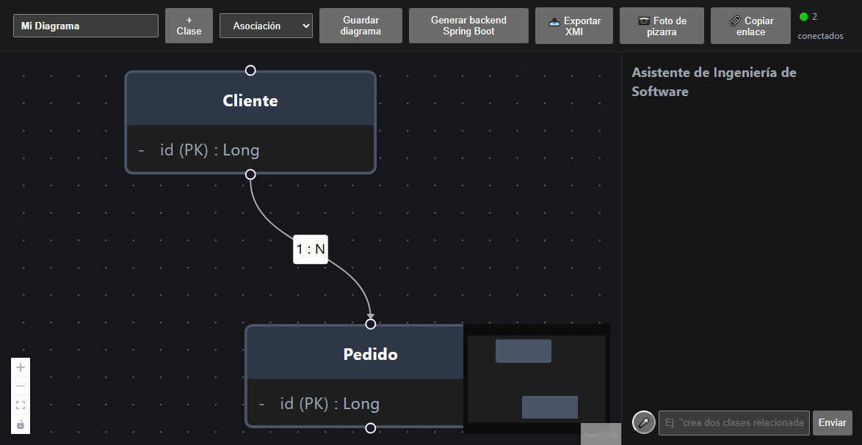
Anexo A.1 — Captura real del sistema en ejecución: lienzo con las clases Cliente y Pedido conectadas por una relación 1:N. El indicador "1 conectado" (esquina superior derecha) confirma la sesión de colaboración en tiempo real activa.

5. La Inteligencia Artificial en el desarrollo de software
El sistema integra inteligencia artificial directamente dentro del backend de la herramienta CASE, mediante la API de Google Gemini, con el objetivo de aumentar la productividad del usuario durante el modelado. La IA se aplica en tres canales multimodales complementarios: chat conversacional en texto, comandos de voz capturados por el navegador, e interpretación visual de fotografías de diagramas dibujados a mano.

5.1 Personalización del modelo
El modelo de lenguaje no se usa de forma genérica: se le personaliza mediante instrucciones de sistema distintas según la tarea. Para el chat, se le restringe ("enjaula") a responder exclusivamente sobre ingeniería de software y modelado UML; para la interpretación de imágenes, se le instruye explícitamente sobre cómo inferir el tipo de relación UML a partir de la notación dibujada a mano (flecha hueca, rombos, cardinalidades) y se le exige devolver una estructura JSON estricta y verificable por el backend.

5.2 Funciones de IA implementadas
- Chat conversacional enjaulado: responde exclusivamente sobre ingeniería de software y este proyecto, rechazando temas fuera de dominio.
- Comandos de voz (Web Speech API): el usuario dicta un comando (ej. "crea dos clases relacionadas") que se transcribe en el navegador y se envía al mismo canal de chat.
- Interpretación de fotografías de pizarra: un endpoint dedicado recibe una imagen, la envía a Gemini junto con las instrucciones de personalización descritas arriba, y devuelve un modelo estructurado (clases, atributos, relaciones) que se mezcla directamente en el lienzo del usuario.
Estas tres funciones comparten el mismo cliente de IA configurado en el backend, cada una invocada con su propio conjunto de instrucciones — una forma ligera de especialización por tarea que podría evolucionar, en una futura iteración, hacia una arquitectura de agentes más explícitamente separados (uno de conversación, uno de visión, uno de manipulación directa del lienzo).
Anexo A.2 — Transcripción real de una consulta al asistente de IA
Usuario: ¿Qué es una relación de agregación en UML y cuándo debo usarla?
- En el lenguaje de modelado UML, la agregación es un tipo de asociación especial que representa una relación de "todo-parte" (has-a) entre dos clases, donde el acoplamiento entre ellas es débil.
- Independencia de ciclo de vida: la "parte" puede existir de forma independiente al "todo". Si el objeto contenedor se destruye, los objetos contenidos siguen existiendo.
- Representación gráfica: se dibuja con una línea continua que une a las dos clases, con un rombo hueco en el extremo de la clase contenedora.
- Diferencia con la composición: en la composición (rombo lleno) el acoplamiento es fuerte y la parte no puede existir sin el todo (ej. Factura–DetalleFactura); en la agregación (rombo hueco) el acoplamiento es débil (ej. Departamento–Profesor).
- Traducción a Spring Boot/JPA: se suele mapear con @OneToMany o @ManyToMany sin cascade = CascadeType.REMOVE, garantizando que eliminar la entidad principal no borre las entidades asociadas.
(Respuesta real generada por Google Gemini durante una sesión de pruebas del sistema; no editada.)

6. Todo lo relacionado con Spring Boot
El principal artefacto de salida de la herramienta es un backend Spring Boot completo y compilable, generado automáticamente a partir del diagrama de clases, siguiendo la arquitectura en capas Controlador → Servicio → Repositorio → Entidad, con PostgreSQL como base de datos relacional.

6.1 Contenido generado por clase del diagrama
- Entidad (Entity): clase Java anotada con @Entity, con sus atributos tipados y las relaciones resueltas como campos JPA en ambos extremos de cada relación bidireccional.
- Repositorio (Repository): interfaz que extiende JpaRepository, habilitando las operaciones CRUD estándar sin código adicional.
- Servicio (Service): clase con la lógica de negocio básica: buscar, guardar, actualizar y eliminar.
- Controlador (Controller): endpoints REST (GET, POST, PUT, DELETE), con soporte CORS habilitado (@CrossOrigin) para que cualquier frontend pueda consumirlos sin configuración adicional.
- Configuración de serialización: una clase adicional que resuelve dos problemas reales detectados durante el desarrollo — la recursión infinita al serializar relaciones bidireccionales a JSON, y el error de serialización de los proxies perezosos de Hibernate — mediante anotaciones @JsonIgnoreProperties y el módulo Hibernate6Module.

6.2 Edición del backend generado y pruebas con Postman
El backend generado no es una caja negra: es un proyecto Maven estándar que el desarrollador puede abrir, editar y extender libremente después de generado —agregar validaciones, reglas de negocio adicionales, seguridad, etc.— sin perder la estructura de cuatro capas con la que fue creado.
Se validó el flujo completo de extremo a extremo: se generó un backend a partir de un diagrama de prueba, se compiló con Maven, se ejecutó localmente contra una base de datos PostgreSQL real, y se probó cada endpoint (crear, listar, actualizar, eliminar) mediante peticiones HTTP equivalentes a Postman. Esta verificación práctica permitió detectar y corregir en la propia plantilla generadora los dos problemas de serialización JSON mencionados en 6.1, garantizando que todo backend generado a partir de ese momento los tenga resueltos de forma permanente.
PARTE 2 — Proceso de Desarrollo de Software (PUDS)

1. Perfil

1.1. Introducción
El presente proyecto desarrolla una herramienta CASE web para el modelado colaborativo de diagramas de clases UML 2.5+ y la generación automática de backends Spring Boot. El caso de uso real es una empresa de desarrollo de software que necesita acelerar la construcción de sistemas de información con arquitectura en capas, evitando la codificación manual repetitiva de las capas Entity, Repository, Service y Controller a partir de un diagrama de clases ya validado por el equipo.
El sistema combina un lienzo de modelado colaborativo en tiempo real, un motor generador de código que transforma el modelo UML en un proyecto Spring Boot compilable, y un asistente de inteligencia artificial multimodal (texto, voz, imagen) que ayuda al usuario a construir el diagrama.

1.2 Descripción del problema
Los equipos de desarrollo dedican una parte significativa de su tiempo a escribir código repetitivo y mecánico: entidades JPA, repositorios, servicios CRUD y controladores REST que se derivan directamente de un diagrama de clases ya acordado. Este trabajo manual es propenso a errores de transcripción, inconsistente entre desarrolladores, y no deja un artefacto de diseño reutilizable una vez escrito el código. Además, cuando el modelado se hace en equipo, la falta de herramientas colaborativas en tiempo real obliga a los desarrolladores a coordinar cambios de forma asíncrona, generando conflictos y demoras.

1.3 Objetivo General
Desarrollar una herramienta CASE web que permita a un equipo de desarrollo modelar diagramas de clases UML de forma colaborativa y generar automáticamente un backend Spring Boot funcional y compilable a partir de ese modelo.

1.4 Objetivos Específicos
- Implementar un lienzo de modelado interactivo en React con la librería React Flow.
- Desarrollar un motor generador de código en NestJS que transforme el modelo UML en las cuatro capas de un proyecto Spring Boot.
- Integrar colaboración en tiempo real mediante WebSockets (Socket.io) para edición simultánea de diagramas.
- Conectar un asistente de inteligencia artificial (Google Gemini) para chat conversacional, dictado por voz e interpretación de fotografías de diagramas dibujados a mano.
- Implementar la exportación del diagrama a formato estándar XMI 2.1 para su uso en herramientas UML externas.
- Incorporar autenticación de usuarios (registro e inicio de sesión) para identificar con nombre real a quien edita cada clase.
- Registrar una bitácora de cambios por diagrama que indique quién modificó qué y cuándo.
- Permitir adjuntar documentos e imágenes a un diagrama, respaldados en almacenamiento en la nube (Amazon S3).
- Soportar la declaración de clases abstractas e interfaces, reflejadas tanto en el diagrama como en el código Java generado.
- Habilitar la selección múltiple de clases y la exportación del diagrama como imagen (PNG/SVG).
- Desplegar la aplicación en un servidor accesible públicamente (AWS), verificando su funcionamiento fuera de un entorno local.

1.5 Alcance

Módulo de Diagramas
Gestiona la creación, edición, persistencia y carga compartida de diagramas UML.

Módulo Generador
Transforma el modelo UML en un proyecto Spring Boot completo (Entity, Repository, Service, Controller) y en un archivo XMI.

Módulo de Colaboración
Sincroniza los cambios del diagrama en tiempo real entre todos los usuarios conectados a la misma sesión de edición.

Módulo de Inteligencia Artificial
Provee el chat conversacional, el reconocimiento de voz y la interpretación de fotografías dibujadas a mano.

5. Captura De Requisitos

5.1 Identificar Actores Y Casos De Uso
A diferencia de un sistema con roles y autenticación, esta herramienta no distingue perfiles de acceso: cualquier persona que abre la aplicación puede modelar. Se identifican tres actores:
- Usuario: actor principal. Modela el diagrama de clases, lo guarda, lo comparte, genera el backend y lo exporta.
- Usuario Colaborador: una instancia del mismo rol Usuario, conectada simultáneamente a la misma sesión de edición mediante un enlace compartido.
- Asistente de IA: actor secundario (sistema externo, Google Gemini) que procesa las consultas de texto, voz e imagen del Usuario.

5.2 Priorizar Casos De Uso
NRO | CASO DE USO | ACTOR | ESTADO | PRIORIDAD | RIESGO
CU1 | Crear Clase UML | Usuario | Aprobado | Alta | Crítico
CU2 | Editar Clase UML | Usuario | Aprobado | Alta | Normal
CU3 | Eliminar Clase UML | Usuario | Aprobado | Media | Normal
CU4 | Crear Relación entre Clases | Usuario | Aprobado | Alta | Crítico
CU5 | Guardar Diagrama | Usuario | Aprobado | Alta | Crítico
CU6 | Cargar Diagrama Compartido | Usuario | Aprobado | Alta | Normal
CU7 | Colaborar en Tiempo Real | Usuario / Usuario Colaborador | Aprobado | Alta | Crítico
CU8 | Generar Backend Spring Boot | Usuario | Aprobado | Alta | Crítico
CU9 | Exportar Diagrama a XMI | Usuario | Aprobado | Media | Normal
CU10 | Consultar Asistente de IA | Usuario / IA | Aprobado | Media | Normal
CU11 | Dictar Comando por Voz | Usuario | Aprobado | Baja | Normal
CU12 | Interpretar Foto de Pizarra | Usuario / IA | Aprobado | Media | Normal

5.3 Detallar Caso De Uso
CU1 — Crear Clase UML
Propósito | Permitir al usuario agregar una nueva clase UML al lienzo de modelado.
Resumen | El usuario hace clic en el botón "+ Clase". El sistema crea un nodo con un atributo identificador por defecto y lo posiciona en el lienzo.
Actores | Usuario
Actor Iniciador | Usuario
Flujo Principal:
1. El usuario hace clic en el botón "+ Clase" de la barra de herramientas.
2. El sistema genera un identificador único para la nueva clase.
3. El sistema crea un nodo "NuevaClase" con el atributo "id" marcado como clave primaria.
4. El nodo se posiciona en el lienzo en una ubicación libre.
5. El usuario puede arrastrar el nodo a la posición deseada.
Precondición: El usuario debe tener el lienzo abierto en el navegador.
CU2 — Editar Clase UML
Propósito | Permitir al usuario modificar el nombre y los atributos de una clase existente.
Resumen | El usuario hace doble clic sobre una clase. El sistema abre el panel inspector donde puede renombrar la clase y agregar, editar o eliminar atributos.
Actores | Usuario
Actor Iniciador | Usuario
Flujo Principal:
1. El usuario hace doble clic sobre el nodo de la clase.
2. El sistema abre el panel inspector con el nombre y los atributos actuales.
3. El usuario modifica el nombre, agrega un atributo, o cambia el tipo/visibilidad/clave primaria de uno existente.
4. El sistema actualiza el nodo en el lienzo en tiempo real con cada cambio.
5. El usuario cierra el inspector.
Precondición: Debe existir al menos una clase en el lienzo.
CU3 — Eliminar Clase UML
Propósito | Permitir al usuario eliminar una clase y sus relaciones asociadas del diagrama.
Resumen | Desde el panel inspector, el usuario solicita eliminar la clase. El sistema la remueve del lienzo junto con todas las relaciones que la involucraban.
Actores | Usuario
Actor Iniciador | Usuario
Flujo Principal:
1. El usuario abre el inspector de la clase a eliminar.
2. Hace clic en "Eliminar clase".
3. El sistema remueve el nodo del lienzo.
4. El sistema remueve todas las relaciones (aristas) conectadas a esa clase.
5. El panel inspector se cierra.
Precondición: La clase debe existir en el lienzo.
CU4 — Crear Relación entre Clases
Propósito | Permitir al usuario conectar dos clases mediante una relación UML tipada.
Resumen | El usuario selecciona un tipo de relación en la barra de herramientas y arrastra una conexión entre los conectores de dos clases.
Actores | Usuario
Actor Iniciador | Usuario
Flujo Principal:
1. El usuario selecciona el tipo de relación (asociación, agregación, composición, herencia, 1:1, 1:N, N:1, N:M) en el selector de la barra de herramientas.
2. El usuario arrastra desde el conector inferior de la clase origen hasta el conector superior de la clase destino.
3. El sistema crea la arista con una etiqueta correspondiente al tipo de relación seleccionado.
4. La relación queda visible conectando ambas clases.
Precondición: Deben existir al menos dos clases en el lienzo.
CU5 — Guardar Diagrama
Propósito | Persistir el estado actual del diagrama en la base de datos.
Resumen | El usuario hace clic en "Guardar diagrama". El sistema envía el modelo completo al backend, que lo almacena, y actualiza la URL con un identificador único para compartir.
Actores | Usuario
Actor Iniciador | Usuario
Flujo Principal:
1. El usuario hace clic en "Guardar diagrama".
2. El sistema construye el modelo UML a partir del estado del lienzo (clases con posición, atributos, y relaciones).
3. Si es la primera vez, el sistema envía una petición de creación (POST); si el diagrama ya existía, envía una actualización (PATCH).
4. El backend persiste el modelo en PostgreSQL.
5. El sistema actualiza la URL del navegador con el identificador del diagrama guardado.
Precondición: El lienzo debe tener al menos el nombre del diagrama definido.
CU6 — Cargar Diagrama Compartido
Propósito | Permitir que un usuario abra un diagrama existente a partir de un enlace compartido.
Resumen | El usuario abre una URL con el identificador de un diagrama. El sistema recupera el modelo desde el backend y reconstruye el lienzo con la misma disposición de clases y relaciones.
Actores | Usuario
Actor Iniciador | Usuario
Flujo Principal:
1. El usuario abre una URL con el parámetro "?diagram=<id>".
2. El sistema solicita el diagrama al backend mediante ese identificador.
3. El backend responde con el modelo completo (clases, posiciones, relaciones).
4. El sistema reconstruye los nodos y aristas del lienzo respetando las posiciones guardadas.
5. El usuario puede continuar editando el diagrama desde ese estado.
Precondición: El identificador del diagrama debe existir en la base de datos.
CU7 — Colaborar en Tiempo Real
Propósito | Permitir que varios usuarios editen simultáneamente el mismo diagrama con sincronización instantánea.
Resumen | Al abrir un diagrama guardado, el sistema une al usuario a una sala de WebSocket asociada a ese diagrama. Los cambios de cualquier participante se retransmiten automáticamente a los demás.
Actores | Usuario, Usuario Colaborador
Actor Iniciador | Usuario
Flujo Principal:
1. El usuario abre un diagrama guardado (con identificador asignado).
2. El sistema emite el evento "join-diagram" al servidor de WebSockets.
3. El servidor agrega al cliente a la sala correspondiente y notifica la cantidad de usuarios conectados.
4. Cuando el Usuario Colaborador modifica el diagrama, el cambio se emite al servidor.
5. El servidor retransmite el cambio a todos los demás clientes conectados a esa sala.
6. El lienzo del Usuario se actualiza automáticamente sin necesidad de recargar.
Precondición: El diagrama debe estar guardado (tener un identificador asignado).
CU8 — Generar Backend Spring Boot
Propósito | Producir un proyecto Spring Boot completo y compilable a partir del modelo UML actual.
Resumen | El usuario hace clic en "Generar backend Spring Boot". El sistema transforma cada clase en sus cuatro capas y entrega un archivo comprimido descargable.
Actores | Usuario
Actor Iniciador | Usuario
Flujo Principal:
1. El usuario hace clic en "Generar backend Spring Boot" (si el diagrama no está guardado, el sistema lo guarda automáticamente primero).
2. El sistema solicita al backend la generación del proyecto para ese diagrama.
3. El motor generador produce, por cada clase, los archivos Entity, Repository, Service y Controller, resolviendo las relaciones JPA en ambos extremos.
4. El sistema agrega los archivos de configuración del proyecto (pom.xml, application.properties, clase principal, configuración de serialización JSON).
5. El sistema empaqueta todo en un archivo .zip y lo descarga en el navegador del usuario.
Precondición: El diagrama debe tener al menos una clase.
CU9 — Exportar Diagrama a XMI
Propósito | Exportar el modelo UML a formato estándar XMI para su uso en herramientas externas.
Resumen | El usuario hace clic en "Exportar XMI". El sistema genera un archivo XML válido según el estándar XMI 2.1/UML 2.1.
Actores | Usuario
Actor Iniciador | Usuario
Flujo Principal:
1. El usuario hace clic en "Exportar XMI" (si el diagrama no está guardado, el sistema lo guarda automáticamente primero).
2. El sistema solicita al backend la exportación XMI de ese diagrama.
3. El backend construye el documento XMI: declara los tipos de dato usados, cada clase como packagedElement, cada atributo con su visibilidad, y cada relación como asociación con sus multiplicidades (o generalización, en herencia).
4. El sistema descarga el archivo .xmi en el navegador del usuario.
Precondición: El diagrama debe tener al menos una clase.
CU10 — Consultar Asistente de IA
Propósito | Permitir al usuario resolver dudas de ingeniería de software mediante un chat conversacional.
Resumen | El usuario escribe una pregunta en el panel de chat. El sistema la envía al modelo de IA con instrucciones que restringen sus respuestas al dominio de ingeniería de software.
Actores | Usuario, Asistente de IA
Actor Iniciador | Usuario
Flujo Principal:
1. El usuario escribe un mensaje en el campo de texto del panel de chat y hace clic en "Enviar".
2. El sistema envía el mensaje al backend.
3. El backend invoca al modelo de IA (Gemini) con instrucciones de sistema que restringen el dominio de respuesta.
4. El modelo genera una respuesta de texto.
5. El sistema muestra la respuesta en el panel de chat.
Precondición: Ninguna; el chat está disponible en todo momento.
CU11 — Dictar Comando por Voz
Propósito | Permitir al usuario enviar un mensaje al asistente de IA mediante voz en lugar de escribirlo.
Resumen | El usuario activa el micrófono del panel de chat. El navegador transcribe el habla a texto y lo envía automáticamente.
Actores | Usuario
Actor Iniciador | Usuario
Flujo Principal:
1. El usuario hace clic en el botón del micrófono.
2. El navegador solicita permiso de acceso al micrófono (si no se otorgó previamente).
3. El sistema activa el reconocimiento de voz nativo del navegador (Web Speech API) y muestra el estado "Escuchando…".
4. El usuario dicta su instrucción.
5. El navegador transcribe el audio a texto al finalizar la frase.
6. El sistema envía automáticamente el texto transcrito al mismo flujo de CU10 (Consultar Asistente de IA).
Precondición: El navegador debe soportar la Web Speech API (Chrome o Edge) y el usuario debe otorgar permiso de micrófono.
CU12 — Interpretar Foto de Pizarra
Propósito | Permitir al usuario incorporar al lienzo un diagrama fotografiado en una pizarra o cuaderno.
Resumen | El usuario sube o toma una fotografía de un diagrama dibujado a mano. El sistema la envía a la IA de visión, que devuelve un modelo estructurado y lo agrega al lienzo existente.
Actores | Usuario, Asistente de IA
Actor Iniciador | Usuario
Flujo Principal:
1. El usuario hace clic en "Foto de pizarra" y selecciona o captura una imagen.
2. El sistema codifica la imagen en base64 y la envía al backend.
3. El backend envía la imagen al modelo de IA junto con instrucciones para interpretar la notación UML dibujada a mano.
4. El modelo de IA devuelve las clases, atributos y relaciones detectadas en formato JSON.
5. El sistema genera nuevos identificadores para evitar colisiones con las clases existentes, y agrega las nuevas clases y relaciones al lienzo.
Precondición: Ninguna; si la imagen no contiene un diagrama reconocible, el sistema informa el error sin modificar el lienzo.

5.4 Estructurar Modelo De Caso De Uso
El diagrama general de casos de uso muestra los doce casos de uso del sistema, todos accesibles por el actor Usuario (sin restricción de rol), con el caso Colaborar en Tiempo Real compartido con el actor Usuario Colaborador, y los casos Consultar Asistente de IA e Interpretar Foto de Pizarra extendidos hacia el actor secundario Asistente de IA.
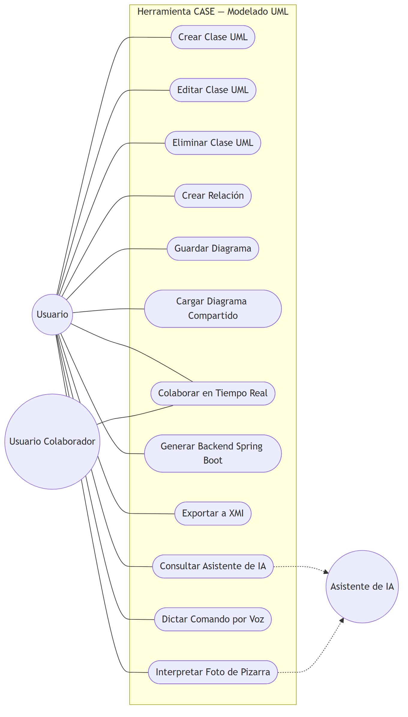
Figura 1. Diagrama General de Casos de Uso — Vista completa del sistema

6. Análisis

6.1 Análisis De Arquitectura

6.1.1 Identificar Paquetes
El sistema se organiza en tres paquetes principales dentro del backend de la herramienta (diagrams, generator, ai), consumidos por dos módulos del frontend (el lienzo y el panel de chat). Cada paquete agrupa los casos de uso relacionados y define un subsistema con responsabilidades bien delimitadas.
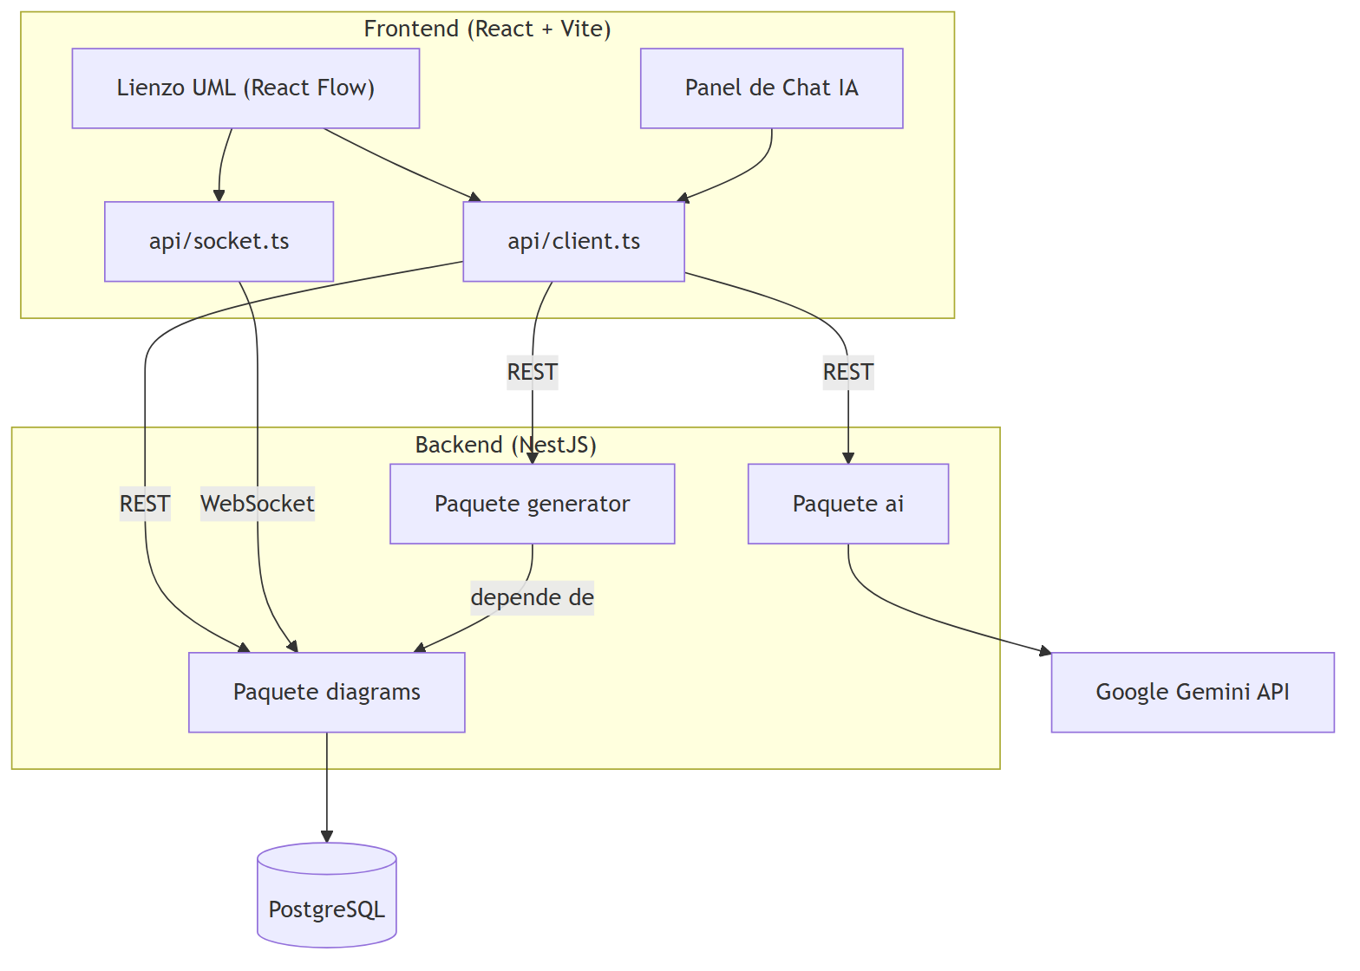
Figura 2. Diagrama de Paquetes del Sistema

6.2. Análisis de caso de uso — Diagramas de Comunicación
Los diagramas de comunicación muestran las interacciones entre objetos boundary (interfaz), control (lógica) y entity (datos) siguiendo el patrón ECB de PUDS. Los mensajes están numerados para indicar el orden de las interacciones.
CU1 — Crear Clase UML
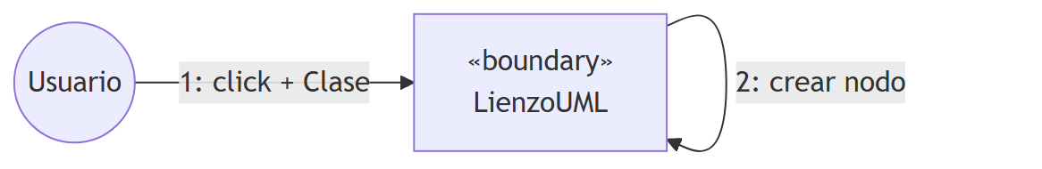
Figura — Diagrama de Comunicación CU1
CU2 — Editar Clase UML
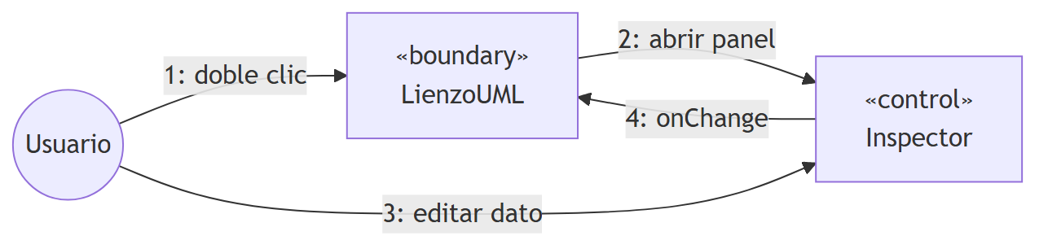
Figura — Diagrama de Comunicación CU2
CU3 — Eliminar Clase UML
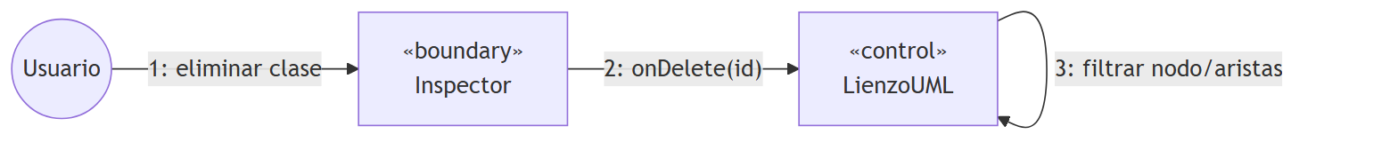
Figura — Diagrama de Comunicación CU3
CU4 — Crear Relación entre Clases
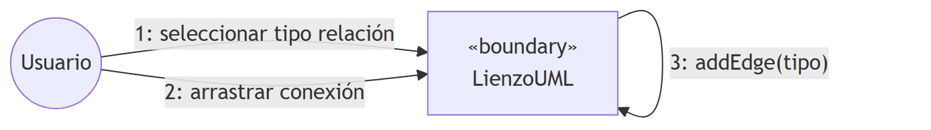
Figura — Diagrama de Comunicación CU4
CU5 — Guardar Diagrama
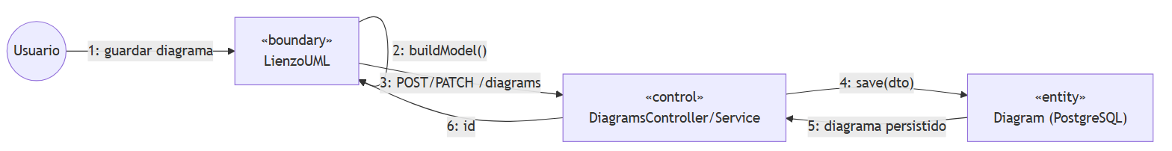
Figura — Diagrama de Comunicación CU5
CU6 — Cargar Diagrama Compartido
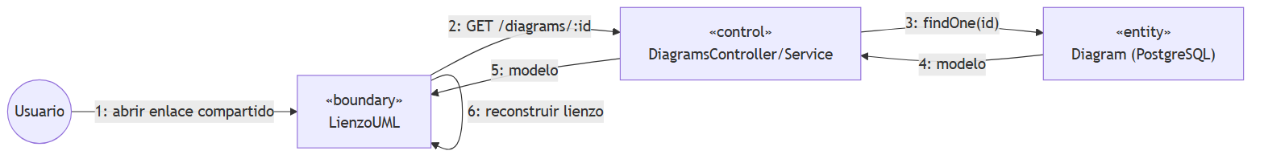
Figura — Diagrama de Comunicación CU6
CU7 — Colaborar en Tiempo Real
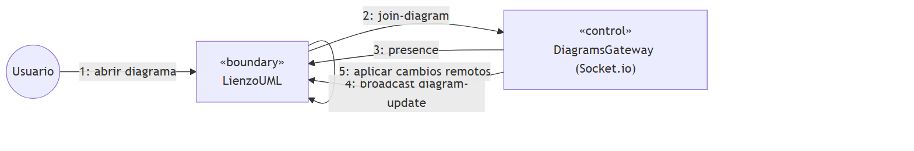
Figura — Diagrama de Comunicación CU7
CU8 — Generar Backend Spring Boot
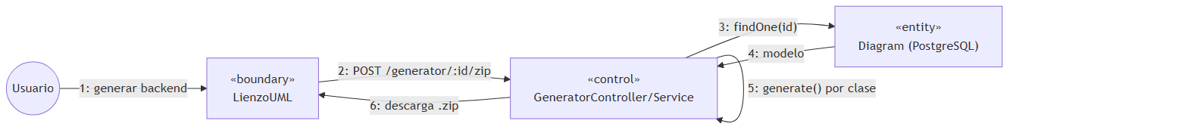
Figura — Diagrama de Comunicación CU8
CU9 — Exportar Diagrama a XMI
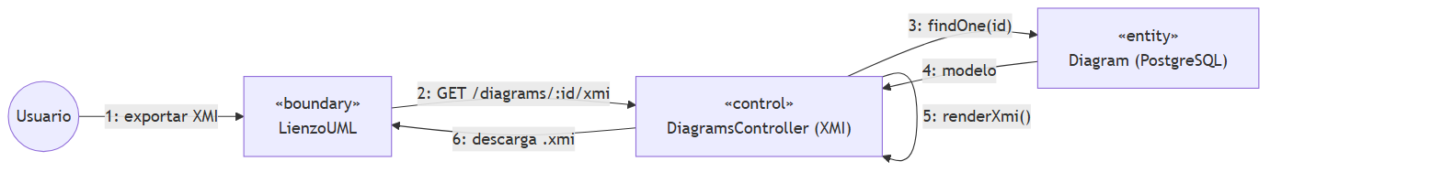
Figura — Diagrama de Comunicación CU9
CU10 — Consultar Asistente de IA
Figura — Diagrama de Comunicación CU10
CU11 — Dictar Comando por Voz
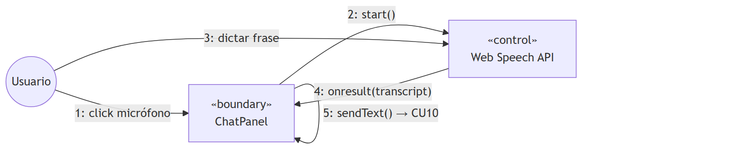
Figura — Diagrama de Comunicación CU11
CU12 — Interpretar Foto de Pizarra
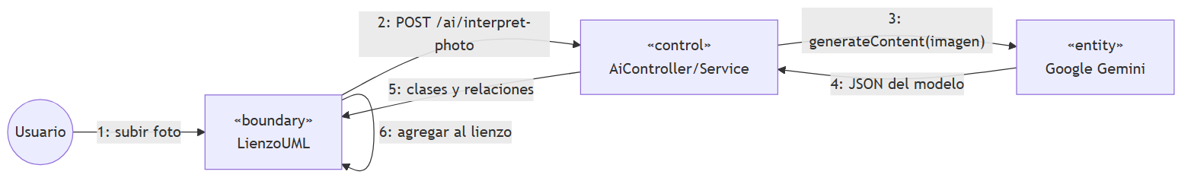
Figura — Diagrama de Comunicación CU12

6.3. Análisis de clase
Las clases de análisis siguen el patrón ECB: clases boundary (interfaz con el usuario), control (lógica de negocio) y entity (datos persistentes).
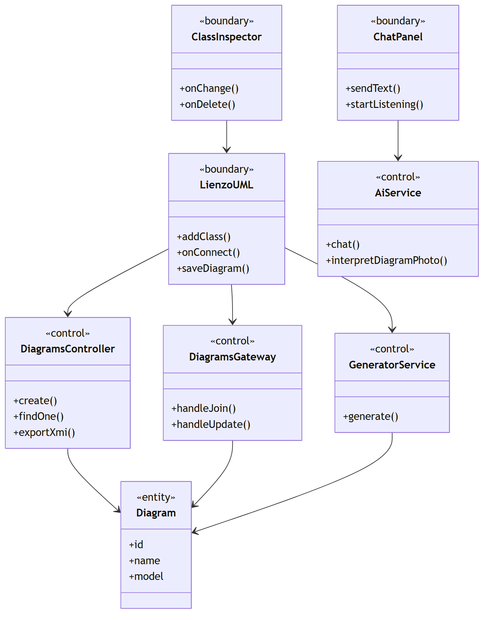
Figura 15. Clases de Análisis — Patrón Boundary-Control-Entity del sistema

6.4. Análisis de paquete
El diagrama de paquetes (Figura 2) organiza la arquitectura lógica en tres paquetes de backend con dependencias unidireccionales que minimizan el acoplamiento: el paquete generator depende del paquete diagrams para obtener el modelo a transformar, mientras que el paquete ai es independiente y solo depende del proveedor externo de IA.

7. Diseño

7.1 Diseño de arquitectura

7.1.1 Diseño físico de arquitectura (Diagrama de Despliegue)
El sistema se despliega como dos servicios independientes: el frontend (aplicación React servida al navegador) y el backend (Node.js/NestJS), con PostgreSQL como servidor de base de datos y Google Gemini como servicio de IA en la nube.
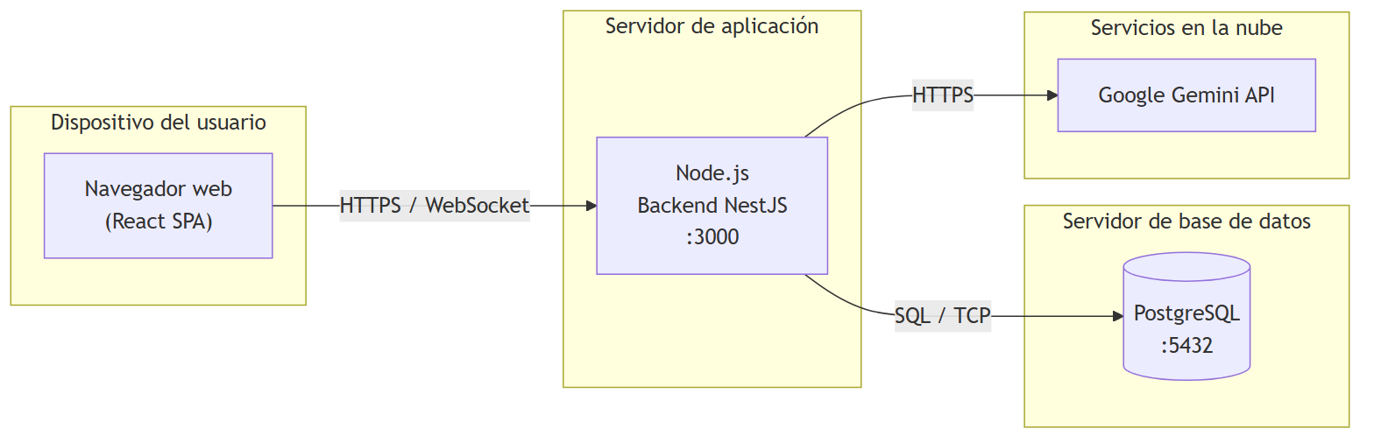
Figura 16. Diagrama de Despliegue del Sistema

7.1.2 Diseño lógico de arquitectura
La arquitectura lógica sigue el patrón de tres capas: Presentación (React SPA), Lógica de Negocio (NestJS: diagrams, generator, ai) y Persistencia (PostgreSQL). El frontend se comunica con el backend mediante HTTP REST y WebSockets (ver Figura 2).

7.2 Diseño de datos lógicos
El modelo de datos de la herramienta utiliza PostgreSQL. La entidad principal es:
- Diagram: id (UUID), name (String), model (JSONB — contiene las clases con sus atributos y posiciones, y las relaciones entre ellas), createdAt, updatedAt.
Se optó deliberadamente por una única entidad con un campo JSONB para el modelo UML, en lugar de tablas normalizadas por clase/atributo/relación: el modelo UML del usuario es un documento auto-contenido que se lee y escribe siempre completo (no se consulta una clase individual fuera de su diagrama), por lo que JSONB ofrece flexibilidad de esquema sin sacrificar las garantías transaccionales de PostgreSQL.

7.3 Diseño de casos de uso

7.3.1 Diagrama de secuencia
Los diagramas de secuencia especifican el comportamiento dinámico de cada caso de uso mostrando el intercambio de mensajes entre los componentes reales del sistema (frontend, controladores NestJS, servicios, base de datos y la API de Gemini) en orden cronológico.
CU1 — Crear Clase UML
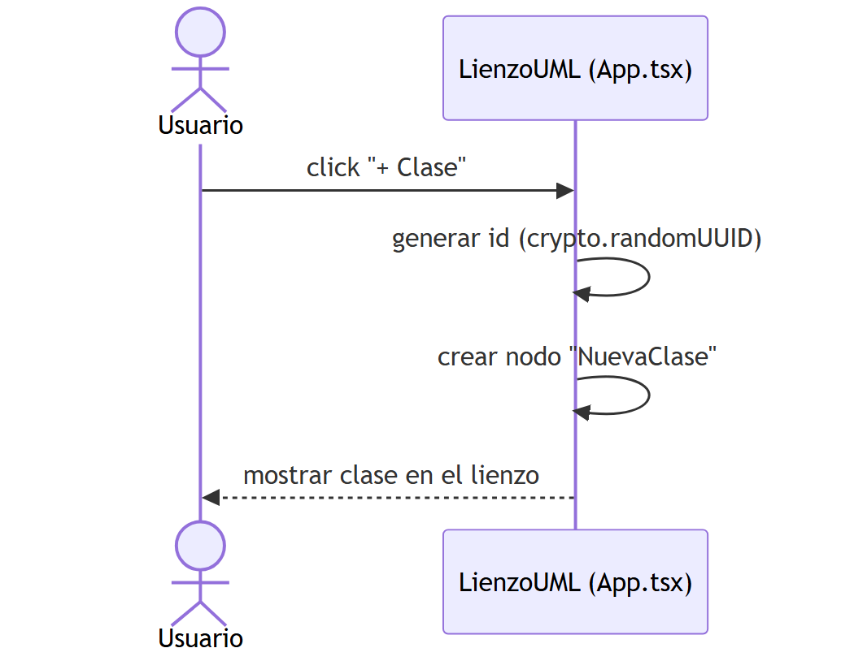
Figura — Diagrama de Secuencia CU1
CU2 — Editar Clase UML
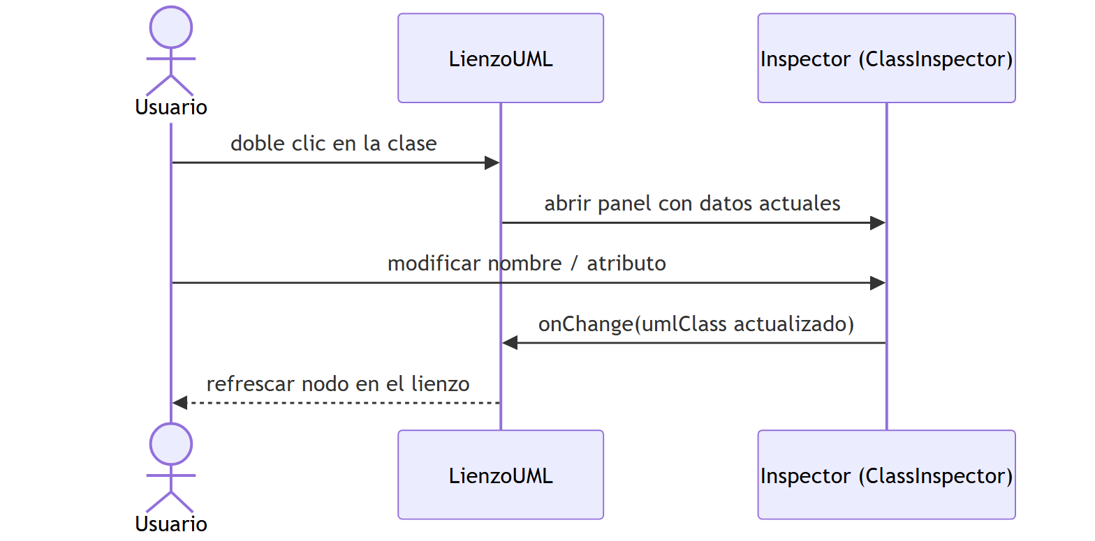
Figura — Diagrama de Secuencia CU2
CU3 — Eliminar Clase UML
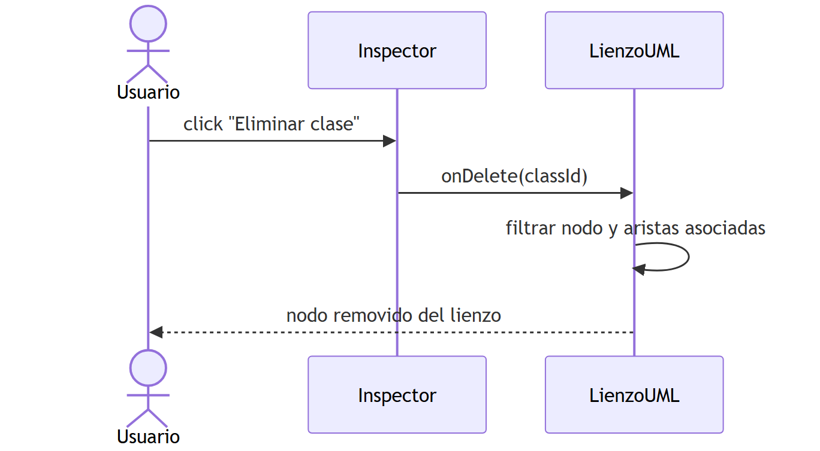
Figura — Diagrama de Secuencia CU3
CU4 — Crear Relación entre Clases
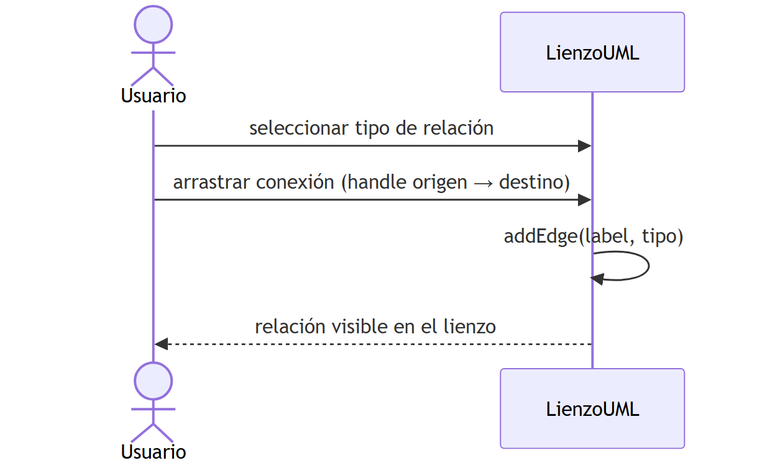
Figura — Diagrama de Secuencia CU4
CU5 — Guardar Diagrama
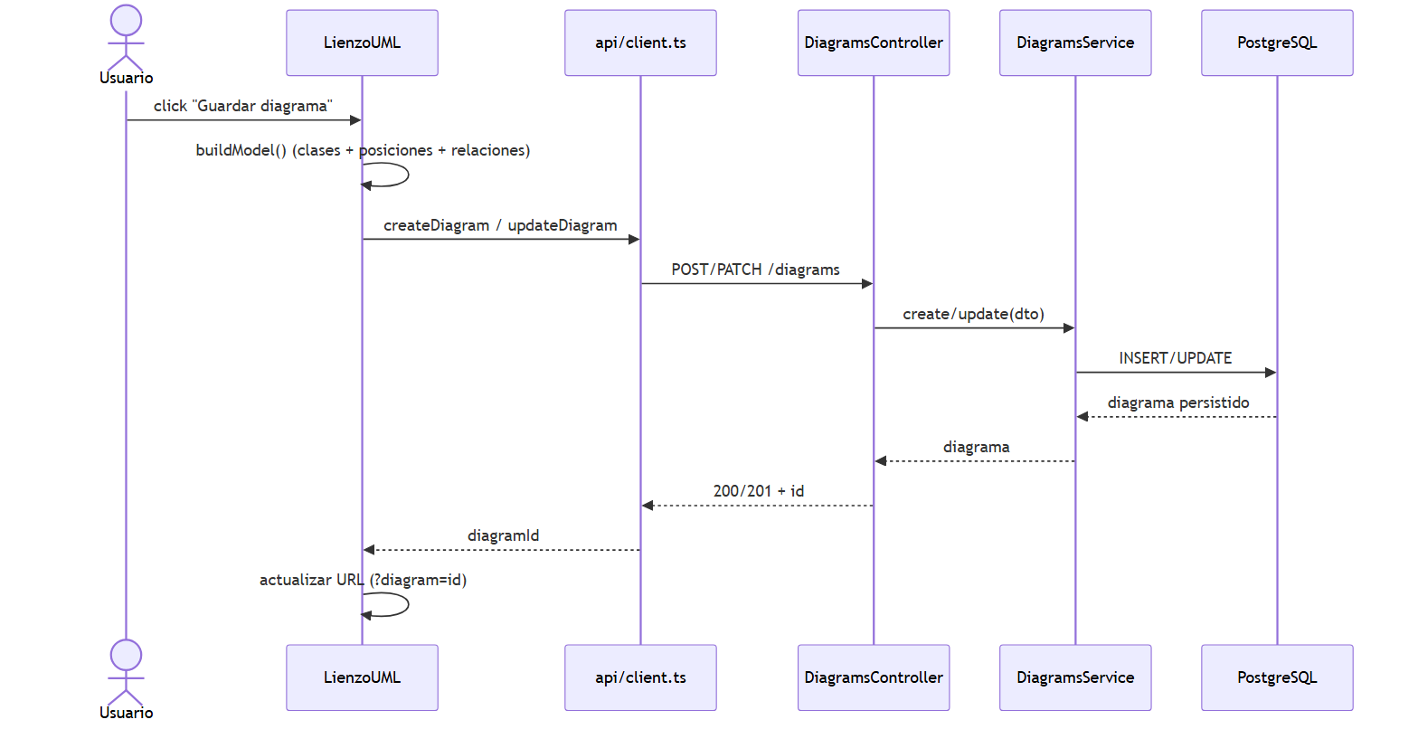
Figura — Diagrama de Secuencia CU5
CU6 — Cargar Diagrama Compartido
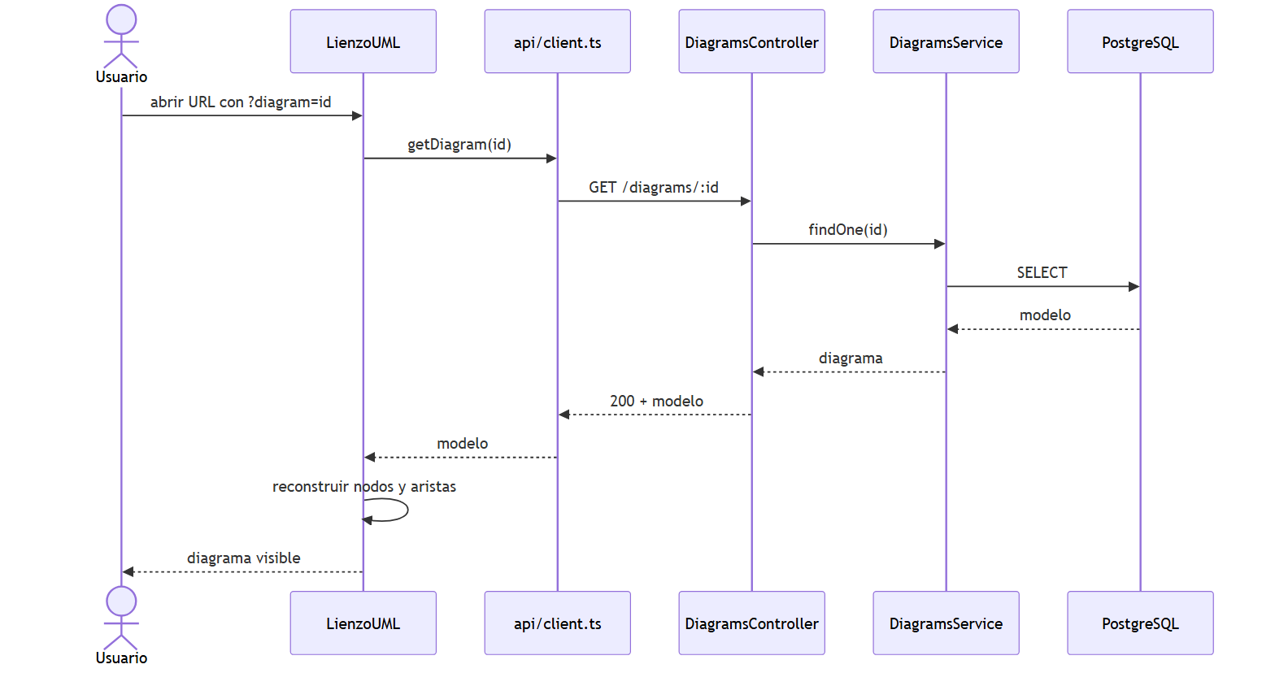
Figura — Diagrama de Secuencia CU6
CU7 — Colaborar en Tiempo Real
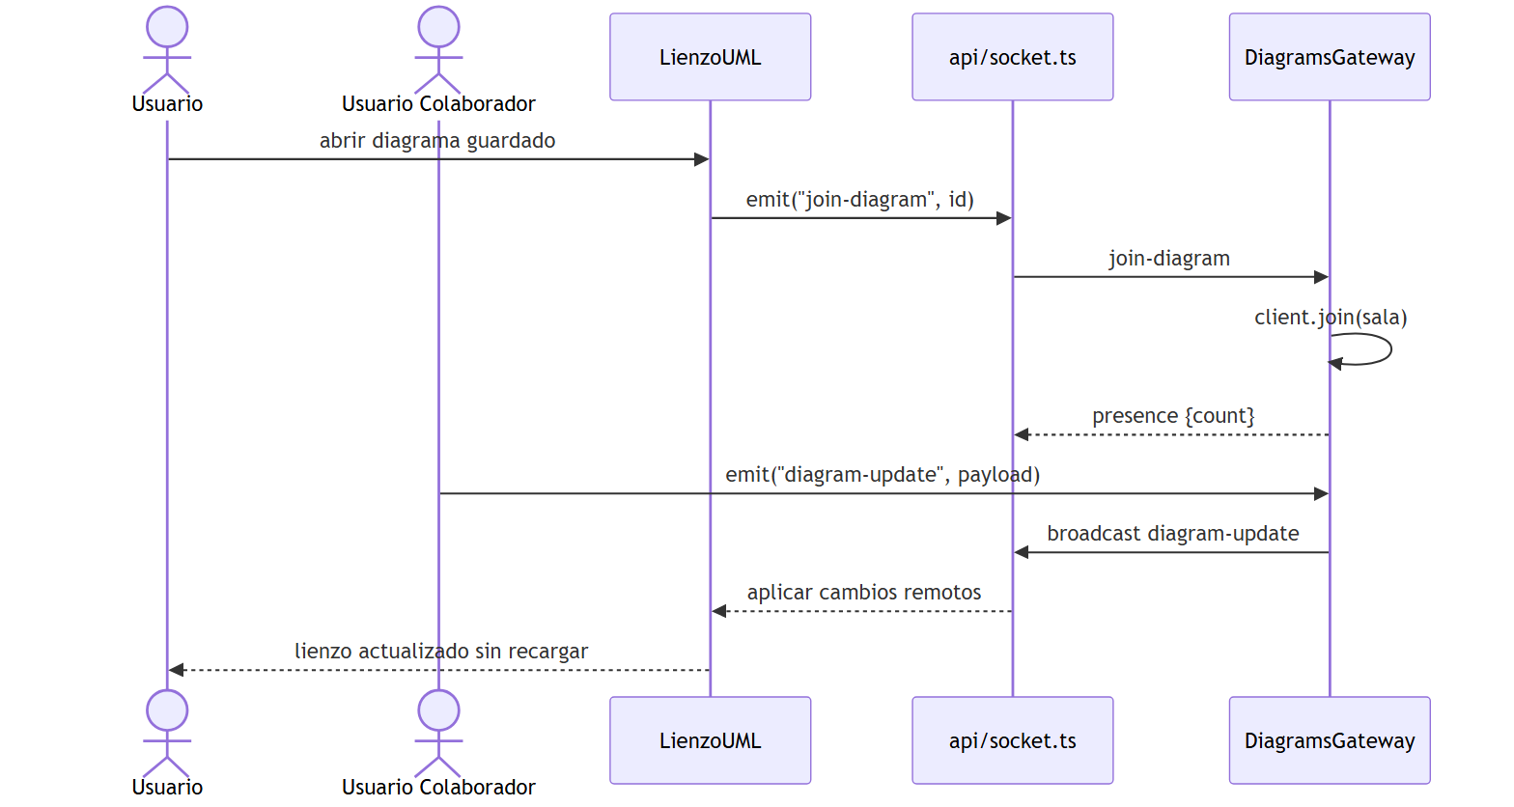
Figura — Diagrama de Secuencia CU7
CU8 — Generar Backend Spring Boot
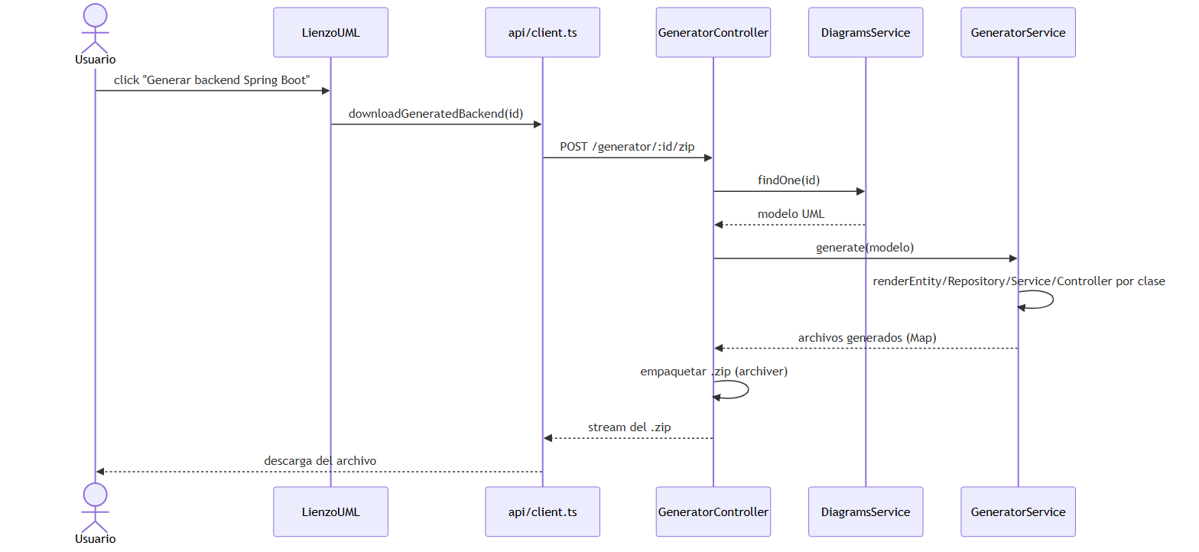
Figura — Diagrama de Secuencia CU8
CU9 — Exportar Diagrama a XMI
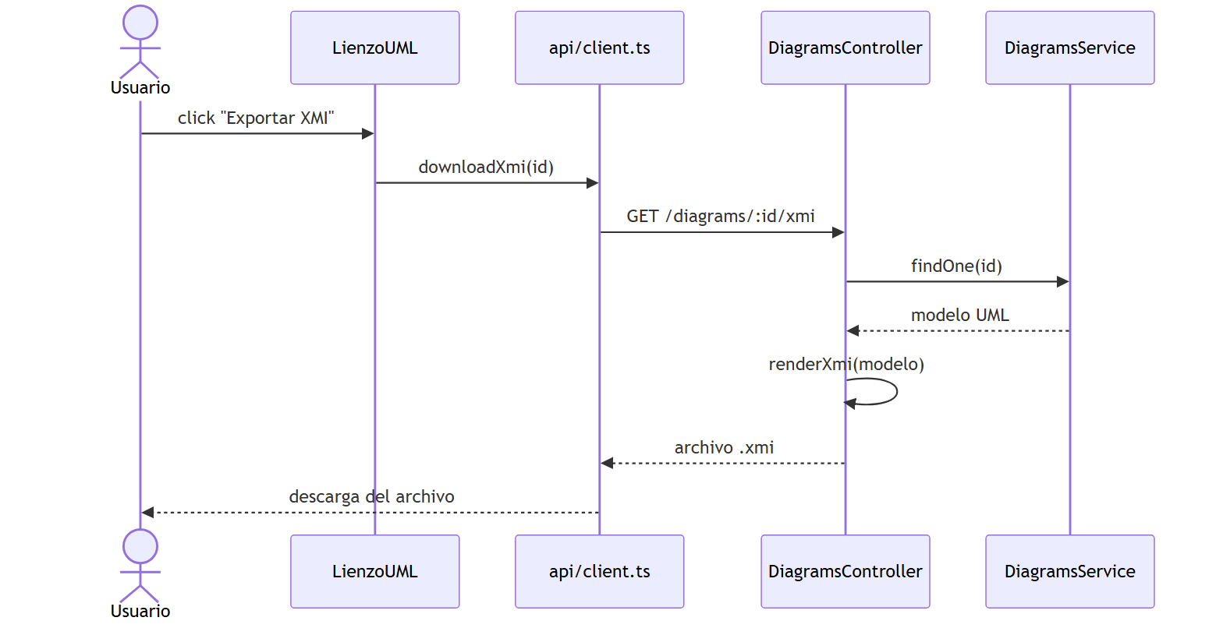
Figura — Diagrama de Secuencia CU9
CU10 — Consultar Asistente de IA
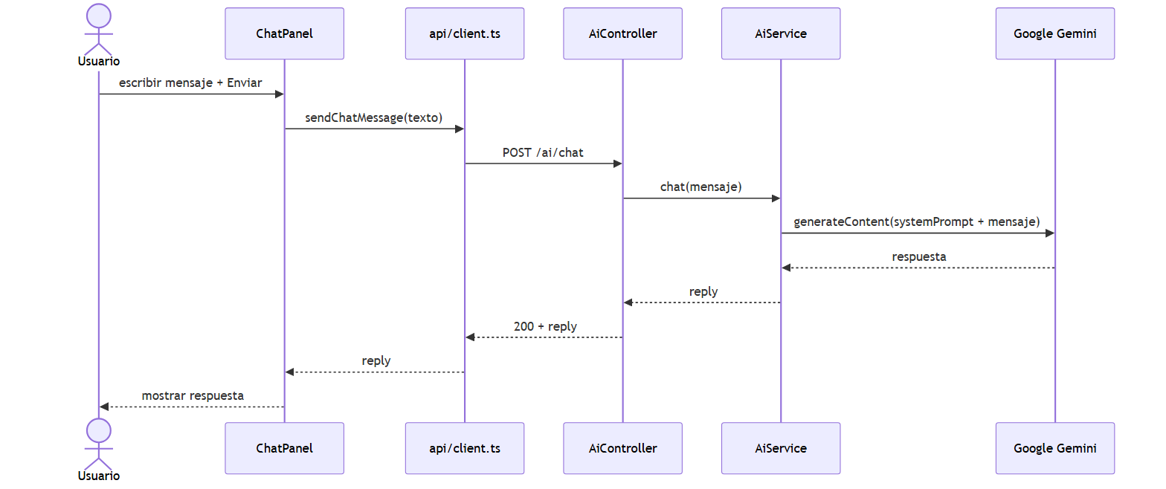
Figura — Diagrama de Secuencia CU10
CU11 — Dictar Comando por Voz
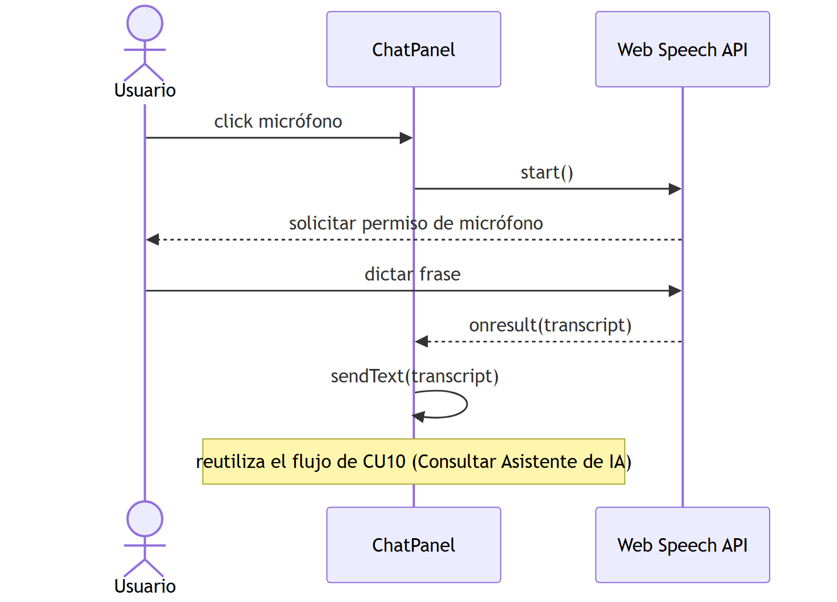
Figura — Diagrama de Secuencia CU11
CU12 — Interpretar Foto de Pizarra
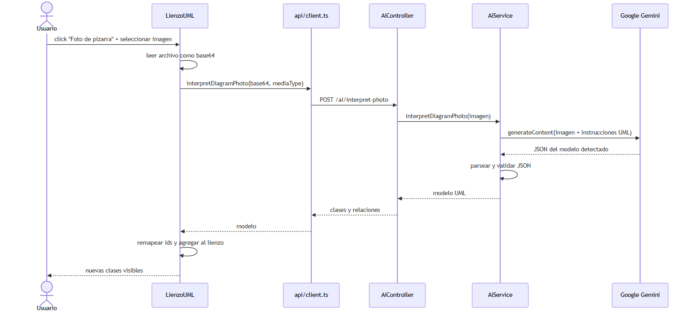
Figura — Diagrama de Secuencia CU12

8. Implementación

8.1 Implementación de la arquitectura del sistema
El sistema está implementado con una arquitectura de dos servicios independientes:
- Frontend — React + Vite: SPA con el lienzo de diagramación (React Flow), colaboración vía Socket.io-client, y el panel de chat de IA con reconocimiento de voz nativo del navegador.
- Backend — NestJS: API REST con TypeORM sobre PostgreSQL, gateway de WebSockets (Socket.io) para colaboración, y el motor generador de código Spring Boot.

8.2 Implementación de la arquitectura de subsistema

1. Backend de la herramienta — NestJS
Arquitectura modular por dominio (diagrams, generator, ai), cada uno con su Controller → Service, y el módulo diagrams además con su Gateway de WebSockets y su entidad TypeORM.

2. Motor generador — Plantillas Java parametrizadas
Por cada clase del diagrama, el generador invoca las mismas cuatro funciones de plantilla (renderEntity, renderRepository, renderService, renderController), resolviendo las relaciones JPA mediante un módulo dedicado (relations.util.ts) que determina el lado propietario y el lado inverso de cada asociación.

3. Colaboración en Tiempo Real — Socket.io
El backend usa un Gateway de WebSockets. Los usuarios se unen a una sala identificada por el id del diagrama (evento join-diagram) y reciben los cambios de los demás participantes (evento diagram-update), además de un contador de presencia en tiempo real.

4. Inteligencia Artificial — Google Gemini
El backend invoca directamente el SDK de Google Gemini (sin microservicio intermedio) con instrucciones de sistema distintas según la tarea: una para el chat conversacional enjaulado a ingeniería de software, y otra para la interpretación de imágenes que enseña al modelo a leer la notación UML dibujada a mano y a devolver JSON estructurado.
PARTE 3 — Mecanismo para que el Usuario Utilice la Aplicación

3.1. Un agente asistente del software
El mecanismo principal mediante el cual el usuario interactúa con la aplicación no se limita al lienzo de arrastrar y soltar: la herramienta incorpora un agente asistente de IA, visible como un panel de chat permanente junto al lienzo, que acompaña al usuario durante todo el proceso de modelado.
Este agente cumple tres funciones como mecanismo de uso:
- Guía conversacional: el usuario puede preguntarle sobre modelado UML, normalización o arquitectura en capas, y el agente responde dentro de ese dominio, sin desviarse a temas ajenos al proyecto.
- Canal de entrada alternativo a dibujar: en lugar de arrastrar manualmente cada clase, el usuario puede dictar por voz un comando ("crea dos clases relacionadas") o mostrarle una fotografía de un diagrama ya dibujado en una pizarra o cuaderno, y el agente traduce esa entrada —hablada o visual— directamente en clases y relaciones sobre el lienzo.
- Reducción de la barrera de entrada: un usuario sin experiencia formal en UML puede describir su necesidad en lenguaje natural y obtener un primer borrador del modelo, que luego refina manualmente en el lienzo.
De esta forma, el agente asistente no es una función aislada, sino el mecanismo transversal que conecta los tres canales de entrada del sistema —dibujo manual, voz y fotografía— en una sola experiencia de modelado.

3.2. Manual de Usuario
Esta sección describe, paso a paso, el uso funcional de la herramienta desde la perspectiva del usuario final: cómo acceder, modelar un diagrama de clases, validarlo, generar el backend Spring Boot correspondiente, exportarlo a XMI y apoyarse en el asistente de IA descrito en la sección 3.1.

3.2.1 Acceso a la herramienta
La aplicación es accesible desde cualquier navegador web moderno en la dirección del servidor donde esté desplegada. A diferencia de un sistema empresarial con roles diferenciados, el lienzo no requiere registro ni inicio de sesión: cualquier persona con el enlace puede abrir la herramienta y comenzar a modelar de inmediato. Para trabajo colaborativo, el enlace de un diagrama específico (generado al guardarlo por primera vez) es lo que se comparte entre los miembros del equipo.

3.2.2 Modelado del diagrama de clases
El lienzo central permite construir el diagrama de clases de forma completamente visual, sin escribir código:
- Crear una clase: el botón “+ Clase” agrega un nuevo nodo UML al lienzo con un atributo “id” marcado como clave primaria por defecto.
- Editar una clase: un clic sobre el nodo abre el panel inspector, donde se renombra la clase y se agregan, editan o eliminan atributos (nombre, tipo de dato, visibilidad y si es clave primaria).
- Crear una relación: se elige el tipo de relación (asociación, agregación, composición, herencia, uno a uno, uno a muchos, muchos a uno o muchos a muchos) en el selector de la barra de herramientas y luego se arrastra desde el borde de una clase hasta otra; la etiqueta del tipo elegido queda visible sobre la línea de conexión.

3.2.3 Validación lógica del modelo
Antes de generar código, el botón “✅ Validar diagrama” ejecuta un análisis automático del modelo sobre tres frentes: integridad estructural (clases sin clave primaria, nombres o atributos duplicados, relaciones que apuntan a una clase inexistente), redundancia por desnormalización según la Tercera Forma Normal (atributos que copian datos de una clase ya relacionada) y claves foráneas manuales redundantes (atributos tipo “clienteId” cuando la relación ya genera esa clave automáticamente). Los resultados se muestran en un panel lateral, separando errores —que impiden un modelo relacional correcto— de advertencias de buenas prácticas.

3.2.4 Guardado, colaboración y recorrido guiado
- Guardar el diagrama: el botón “Guardar diagrama” persiste el modelo actual y, en el primer guardado, asigna un identificador único que queda reflejado en la URL del navegador.
- Colaborar en tiempo real: el botón “🔗 Copiar enlace” genera una URL compartible; cada persona que la abre se une a la misma sesión sobre WebSockets, y los cambios de todos se propagan al instante entre los conectados, con un contador visible en la barra superior.
- Recorrido guiado: en la primera visita, un tour de siete pasos resalta cada control principal de la barra de herramientas; puede repetirse en cualquier momento con el botón “❓ Recorrido”, útil tanto para nuevos usuarios como para una demostración en vivo.

3.2.5 Generación del backend y exportación a XMI
- Generar backend Spring Boot: descarga un proyecto Spring Boot completo en formato .zip, con arquitectura de cuatro capas (Entity, Repository, Service, Controller) generada a partir del diagrama, listo para importarse en un IDE Java y ejecutarse contra PostgreSQL.
- Exportar a XMI: descarga el diagrama en formato XMI 2.1 / UML 2.1, importable directamente en Enterprise Architect u otras herramientas UML estándar, para su uso fuera de la plataforma.

3.2.6 Uso del asistente de IA
El panel de chat, siempre visible junto al lienzo, admite tres canales de entrada descritos en la sección 3.1: texto libre, dictado por voz (icono de micrófono, vía Web Speech API) y una fotografía de un diagrama dibujado a mano (botón “📷 Foto de pizarra”), que el asistente interpreta y traduce en clases y relaciones agregadas automáticamente al lienzo.

3.2.7 Conexión con la aplicación móvil
Una vez generado y desplegado el backend, el usuario final lo conecta a una aplicación móvil desarrollada en Flutter. El proyecto incluye una plantilla reutilizable (flutter-template) con un cliente REST genérico cuyo endpoint y esquema de datos se configuran en tiempo de ejecución —sin recompilar la app—, pensada para conectar en minutos cualquier backend generado por la herramienta durante una demostración en vivo.
PARTE 4 — Gestión ágil del proyecto con Scrum

4.1 Roles y marco de trabajo
El desarrollo se organizó bajo un marco ágil inspirado en Scrum, adaptado al contexto de un proyecto académico individual con asistencia de un agente de IA (Claude Code) como compañero de programación (pair programming). Los roles se distribuyeron así:
- Product Owner: el docente/cliente del curso, que definió y fue ajustando los requisitos del examen a lo largo del semestre (herramienta colaborativa, IA más allá de un chatbot simple, generación de backend, interoperabilidad XMI, frontend móvil con voz y modo offline).
- Scrum Master y Development Team: el estudiante, apoyado por un agente de IA para la implementación, las pruebas y la verificación en vivo de cada incremento antes de darlo por terminado.

4.2 Product Backlog
El backlog se construyó de forma incremental: cada historia de usuario nació de un requisito explícito del Product Owner o de una funcionalidad observada en herramientas CASE de referencia (Enterprise Architect, Lucidchart, draw.io) durante el análisis competitivo. La tabla siguiente resume las historias de usuario que componen el backlog y su estado actual.
ID | HISTORIA DE USUARIO | PRIORIDAD | ESTADO
HU1 | Como usuario quiero crear y editar diagramas de clases UML de forma colaborativa en tiempo real, con bloqueo por clase para evitar sobrescrituras. | Alta | Completado
HU2 | Como usuario quiero que un asistente de IA modifique el diagrama mediante operaciones atómicas (crear clase, agregar atributo, crear relación) en vez de regenerarlo por completo. | Alta | Completado
HU3 | Como usuario quiero generar un backend Spring Boot completo y compilable (4 capas + PostgreSQL) a partir del diagrama. | Alta | Completado
HU4 | Como usuario quiero importar y exportar el modelo en formato XMI 2.1 estándar para interoperar con otras herramientas UML como Enterprise Architect. | Alta | Completado
HU5 | Como usuario quiero iniciar sesión para que el sistema identifique con mi nombre real quién edita cada clase. | Media | Completado
HU6 | Como usuario quiero que las relaciones se dibujen con la notación estándar UML 2.5 (triángulo hueco, rombos, multiplicidad automática) en vez de flechas genéricas. | Alta | Completado
HU7 | Como usuario quiero seleccionar varias clases a la vez y eliminarlas juntas. | Media | Completado
HU8 | Como usuario quiero exportar el diagrama como imagen PNG o SVG para incluirlo en documentación o presentaciones. | Baja | Completado
HU9 | Como usuario quiero declarar clases abstractas e interfaces, reflejadas visualmente y en el código generado. | Media | Completado
HU10 | Como usuario quiero una bitácora que registre quién modificó cada diagrama, qué cambió y cuándo. | Media | Completado
HU11 | Como usuario quiero adjuntar documentos e imágenes a un diagrama, almacenados en la nube (S3). | Media | Completado
HU12 | Como usuario quiero que la aplicación esté desplegada en un servidor accesible públicamente, no solo en un entorno local. | Alta | Completado
HU13 | Como usuario de la app móvil quiero interactuar por voz y seguir trabajando sin conexión, con un asistente de IA que corre en el propio dispositivo. | Alta | Implementado (pendiente de prueba en dispositivo físico)

4.3 Sprints del proyecto
El trabajo se organizó en cinco incrementos (sprints), cada uno cerrado únicamente después de verificar en vivo que la funcionalidad entregada funcionaba de punta a punta (no solo que el código compilara).

Sprint 1 — Núcleo colaborativo y asistente de IA
Objetivo del sprint: Habilitar la pizarra compartida en tiempo real y el primer nivel de asistencia por IA.
- HU1: pizarra colaborativa con bloqueo por clase, verificado con múltiples clientes conectados a la vez.
- HU2: asistente de IA que edita el modelo actual mediante operaciones atómicas en vez de regenerar el diagrama completo, incluyendo dictado por voz.

Sprint 2 — Generación de código e interoperabilidad
Objetivo del sprint: Cerrar el ciclo modelo -> código y modelo <-> otras herramientas UML.
- HU3: generador de backend Spring Boot de 4 capas, verificado compilando el proyecto generado con Maven.
- HU4: export e import de XMI 2.1, verificado con un round-trip completo (exportar y volver a importar sin pérdida de datos) y con archivos XMI externos.

Sprint 3 — Experiencia de una herramienta profesional
Objetivo del sprint: Acercar el editor al estándar visual y de interacción de un CASE tool real.
- HU6: notación UML 2.5 real (herencia, composición, agregación, dependencia, multiplicidad automática), corrigiendo de paso un error de cálculo de multiplicidad en Composición detectado durante la verificación.
- HU7: selección múltiple de clases con eliminación en lote.
- HU8: exportación del diagrama como imagen PNG/SVG.
- HU9: estereotipos de clase abstracta e interfaz, con generación de código Java real para cada caso.

Sprint 4 — Autenticación, trazabilidad y almacenamiento
Objetivo del sprint: Convertir la herramienta en un sistema multiusuario con identidad real y auditoría.
- HU5: registro e inicio de sesión con JWT, protegiendo toda la API salvo login/registro.
- HU10: bitácora de cambios por diagrama (quién, qué cambió, cuándo), calculada automáticamente comparando el modelo anterior y el nuevo en cada guardado.
- HU11: adjuntos por diagrama respaldados en Amazon S3, verificado subiendo, descargando y eliminando un archivo real contra el bucket de AWS.

Sprint 5 — Puesta en producción
Objetivo del sprint: Sacar la aplicación del entorno local y dejarla accesible públicamente.
- HU12: despliegue en una instancia EC2 de AWS con IP pública fija, HTTPS en configuración, y verificación end-to-end (registro, login, diagrama, bitácora, S3 y generador) ejecutada contra el servidor real, no contra localhost.

4.4 Ceremonias y artefactos aplicados
- Sprint Planning informal: cada incremento arrancó de una petición concreta del Product Owner, muchas veces disparada por revisar una herramienta de referencia (Enterprise Architect, Lucidchart, draw.io, StarUML) y decidir en conjunto qué rescatar para el backlog.
- Integración continua: cada cambio de backend se acompañó de pruebas automatizadas (suite de Vitest, mantenida en verde durante todo el proyecto) antes de integrarse.
- Sprint Review: el cierre de cada incremento incluyó una demostración real (no solo revisión de código): llamadas end-to-end contra la base de datos, contra Amazon S3 real, o contra el navegador con el frontend corriendo, incluyendo el despliegue final verificado contra la IP pública del servidor.
- Retrospectiva y backlog vivo: al cerrar cada incremento se actualizó un checklist de cumplimiento (docs/Checklist_Examen_Final.md) documentando qué quedaba pendiente y por qué, funcionando como registro de mejora continua entre sprints.

Anexos

Anexo A. Evidencia del sistema en funcionamiento
La evidencia incluida en las secciones 4.3 y 5.2 de este documento corresponde al sistema en ejecución real, no a mockups: una captura del lienzo interactivo con clases y relaciones dibujadas por el usuario (incluyendo el indicador de colaboración en tiempo real), y la transcripción literal de una consulta real respondida por el asistente de IA durante una sesión de pruebas del sistema.
Referencias
Fowler, M. (2002). Patterns of enterprise application architecture. Addison-Wesley.
Google. (2024). Gemini API documentation. https://ai.google.dev/docs
Jacobson, I., Booch, G., & Rumbaugh, J. (1999). The unified software development process. Addison-Wesley.
Martin, R. C. (2017). Clean architecture: A craftsman's guide to software structure and design. Prentice Hall.
Object Management Group. (2017). OMG Unified Modeling Language (UML), versión 2.5.1. https://www.omg.org/spec/UML/2.5.1/
Pressman, R. S., & Maxim, B. R. (2015). Ingeniería de software: Un enfoque práctico (8.a ed.). McGraw-Hill.
Ries, E. (2011). The lean startup. Crown Business.
Rumbaugh, J., Jacobson, I., & Booch, G. (2005). The Unified Modeling Language reference manual (2.a ed.). Addison-Wesley.
Spring Framework Documentation. (2024). Spring Boot reference documentation. https://docs.spring.io/spring-boot/docs/current/reference/html/
Szyperski, C. (2002). Component software: Beyond object-oriented programming (2.a ed.). Addison-Wesley.

